جامعة المنارة

كلية: الصيدلة

اسم المقرر: المراقبة الدوائية.

رقم الجلسة (8+9)

عنوان الجلسة: الفورمول والاشتقاق اللوني
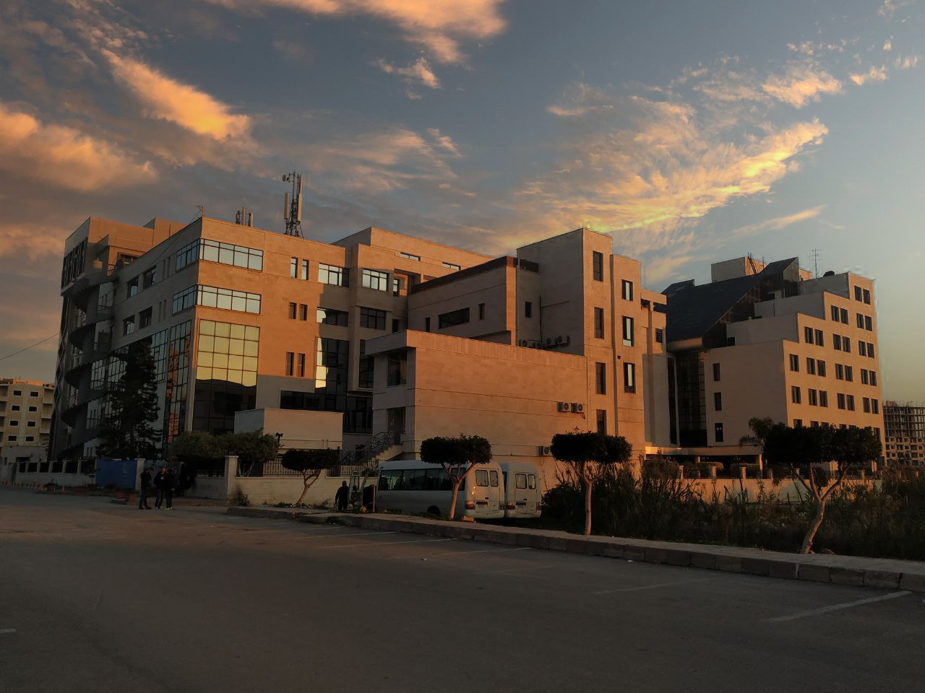
الفصل الدراسي: الأول العام الدراسي:2022-2023

جدول المحتويات
Contents
العنوان | رقم الصفحة
الخواص الفيزيائية | 3
الاستعمالات | 3
الغش بالفورم ألدهيد | 3
الاستخلاص | 4
الكشف الكيفي | 4
التحديد الكمي | 4

الغاية من الجلسة:
القيام بالمراقبة الدوائية لعينات من الشامبو بهدف التأكد من احتوائها على الفورمول ودراسة خواصه مع التعريف بمفهوم الاشتقاق اللوني وتطبيقه عملياً من خلال التحديد الكمي للفورمول.

مقدمة:
الفورم ألدهيد
يدعى بأسماء عديدة مثل: الفورمول- الفورم ألدهيد- الميتانال- ألدهيد النمل.
الصفات الفيزيائية:
مركب عضوي من أبسط الأدهيدات العضوية- مركب سائل ينحل بسهولة في الماء- يملك رائحة كريهة- عديم اللون- قابل للاشتعال.
الاستعمالات:
- صناعياً: يستخدم في صناعة الأقمشة والمواد البلاستيكة.
- المجال الطبي:
- مطهر: بشكل محلول مائي بتركيز%0.5
- محلول الفورمالين: يستخدم لحفظ الأنسجة من التعفن بتركيز 40%.
- المجال التجميلي:
يستخدم كمادة حافظة في صناعة المستحضرات التجميلية (كريمات- شامبو- مستحضرات تصفيف الشعر الحاوية على الكرياتين) كونه يمتزج مع الماء أو يتحرر من المواد الحافظة الموجودة بتأثير الحرارة وعوامل الجو.
- حددت منظمة الصحة العالمية WHO نسبة الفورم ألدهيد المسموح بها في المستحضرات التجميلية ب 0.2 % كحد أعظمي وفي مستحضرات الأظافر بنسبة لا تتجاوز 5%.
لماذا يتم غش مستحضرات الشعر بالفور ألدهيد؟
لأنه يلعب دور في تسبيل الشعر.
طرق التعرض للفورم ألدهيد:
- عن طريق الجلد
- عن طريق الاستنشاق
تأثيرات الفورم ألدهيد:
- تأثير مسرطن عن التعرض الشديد والمزمن
- مخرش للعين والأغشية المخاطية.

الكشف الكيفي والتحديد الكمي:
الاستخلاص:
نأخذ 1 غ من المنتج الراد مراقبته وتوضع في أرلنماير ونكمل بالماء المقطر حتى 40 مل .
نقوم بالمزج لمدة 5 دقائق نرشح للتخلص من الجزيئات الدسمة لنحصل على خلاصة مائية حاوية على الفورم ألدهيد.
الكشف
نأخذ 2 مل خلاصة + 2 مل محلول استنشاق في أنبوب اختبار
نسخن على حمام مائي بالدرجة 40 س لمدة نصف ساعة ثم نبرد لمدة نصف ساعة.
إن ظهور اللون الأصفر دليل على وجود الفورم ألدهيد كما أن شدة اللون تتناسب طرداً مع تركيز الفورم ألدهيد.
التحديد الكمي:
تهدف عملية الاشتقاق اللوني إلى الحصول على معقد ملون بحيث يمكن قياس امتصاصيته بالمجال المرئي عند طول الموجة 410 نانومتر. (الفورم ألدهيد مركب سائل عديم اللون ولايملك في بنيته روابط مضاعفة مترافقة بالطنين أو حلقات عطرية بالتالي لا يمكن قياس الامتصاصية في مجال UV لذلك قمنا بإجراء الاشتقاق اللوني للحصول على معقد ملون تركيزه يكافئ تركيز الفورم ألدهيد, بحيث أن تركيز المعقد يكافئ تماماً تركيز الفورم ألدهيد).
تركيب محلول الاشتقاق:
150 غ خلات الأمونيوم
3 مل حمض الخل
2 مل محلول أسيتون
نكمل بالحجم حتى 1 ليتر بالماء المقطر.
تفسير تفاعل الاشتقاق:
يتفاعل الفورم ألدهيد مع الأسيتيل أسيتون وشاردة الأمونيوم فينتد معقد بلون اصفر هو معقد اللوتيدين

حساب التركيز:

نقوم بحساب التركيز بالتعويض في المعادلة الخطية السابقة

